

Secteur Tertiaire Informatique
Filière étude - développement

Développer IHM

Dossier de Conception technique IHM / Programmation

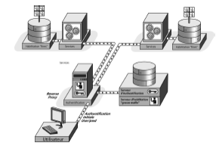
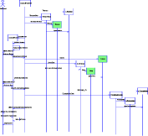
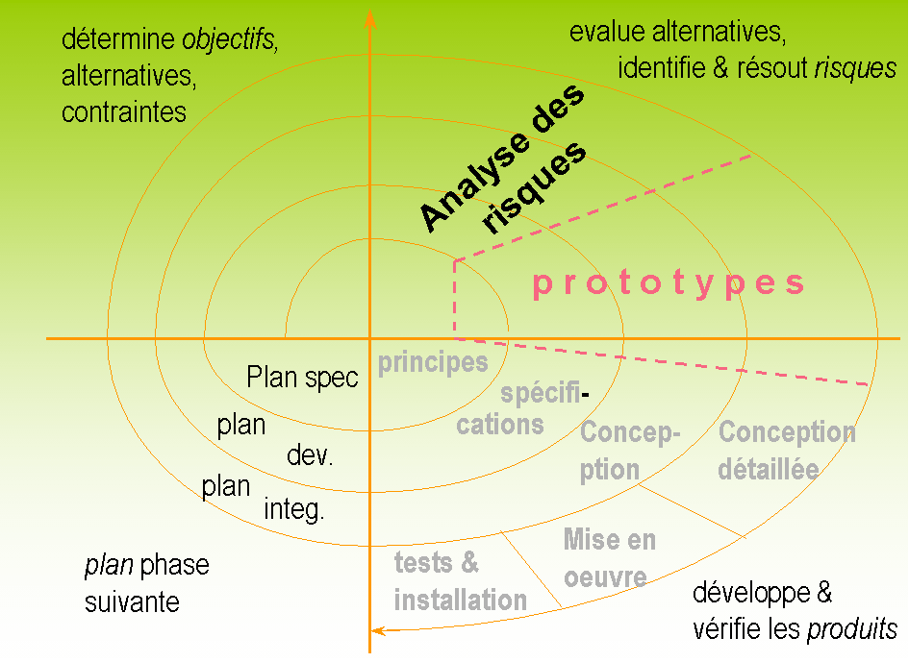
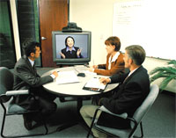

Nom/Prénom

Mise en Situation Professionnelle
Cas ABI
Windows

Projet GestABI

ACTIVE BRETAGNE INFORMATIQUE

Dossier de Conception technique IHM / Programmation

Auteur : KÉLÉTAONA Sems
Date : 01 / 04 / 17

Modifications :

Auteur et Date :
Résumé :

Auteur et Date :
Résumé :

Auteur et Date :
Résumé :

Auteur et Date :
Résumé :

Auteur et Date :
Résumé :

SOMMAIRE

I CONTEXTE 4
I.1.1 Description de l'application 4
I.1.2 Choix techniques 4
I.1.3 La base de données utilisée 4
II LA CONCEPTION IHM 5
II.1.1 Graphe et matrice du dialogue 5
II.1.2 Menus (principalement pour les applications ‘client lourd’) 6
III CONCEPTION DES COMPOSANTS 7
III.1.1 Maquette 7
III.1.2 Les fonctionnalités 7
III.1.3 Les ressources utilisées et particularités de l’écran 7
III.1.4 Code développé 7

CONTEXTE

Description de l'application

GestABI est une application visant à informatiser la gestion de son activité (tel le suivi de ses projets avec ses clients) et le suivi de son personnel (tout comme les contacts ou collaborateurs).

Choix techniques

Niveau | Produit | Remarques
Système d’exploitation | Windows 10
SGBD | SQL Server 2012
EDI | Visual Studio .NET 2015
Langage(s) | C#
Autres

La base de données utilisée

Vous mentionnerez ici le nom de la base de données utilisée, le serveur qui l’héberge, les modalités de connexion à ce serveur...

(Le nom de la base de données reste encore à déterminer, Serveur de données Windows Server 2008 / Windows 10 SQL Server 2012, connexion intranet sur réseau local)

Vous insérerez ici le modèle physique de la base de données ainsi que le modèle conceptuel correspondant, et leurs commentaires éventuels.

(À déterminer.)

LA CONCEPTION IHM
Graphe du dialogue

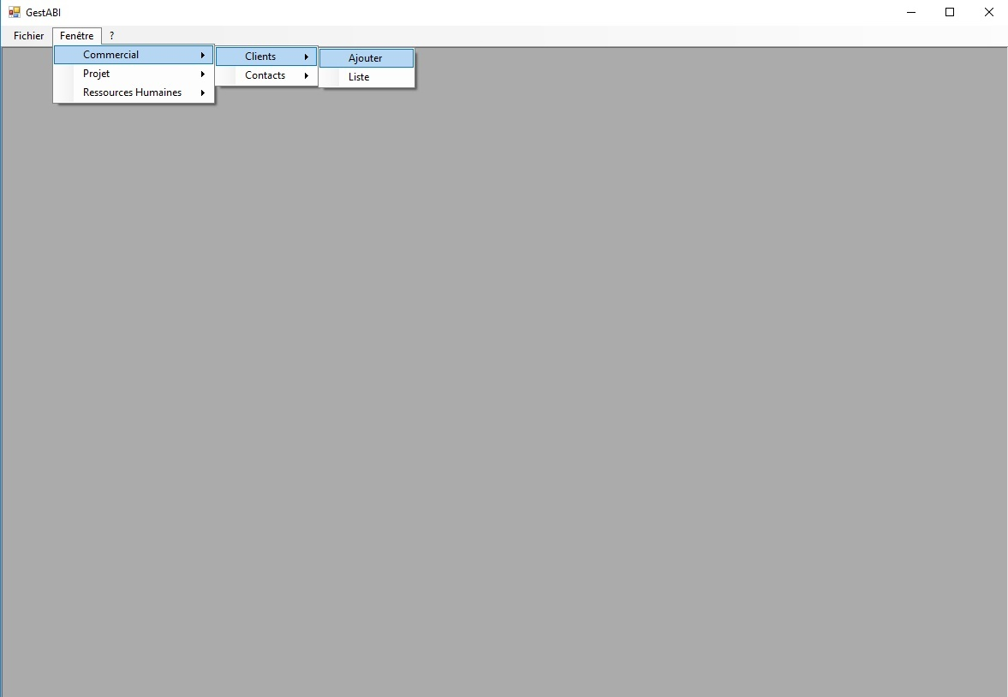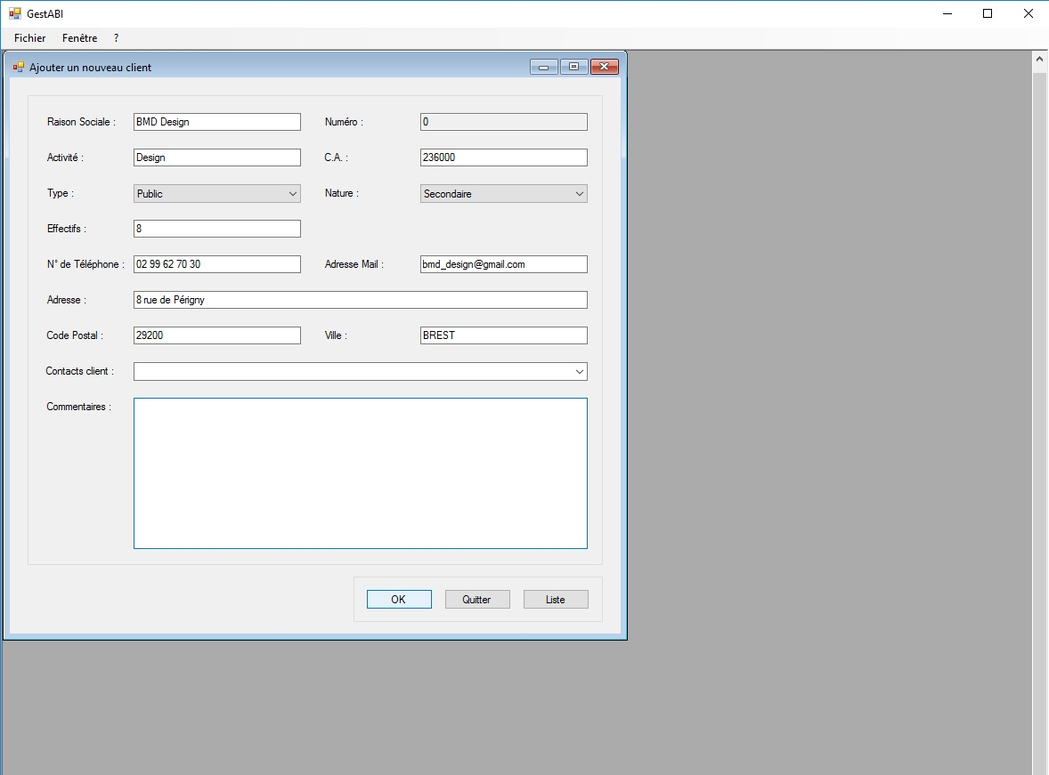
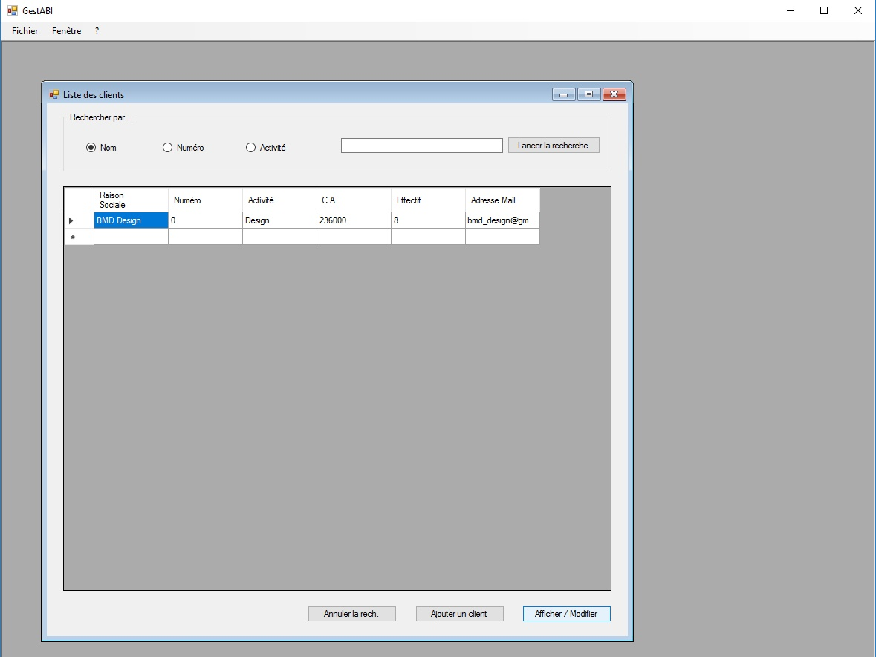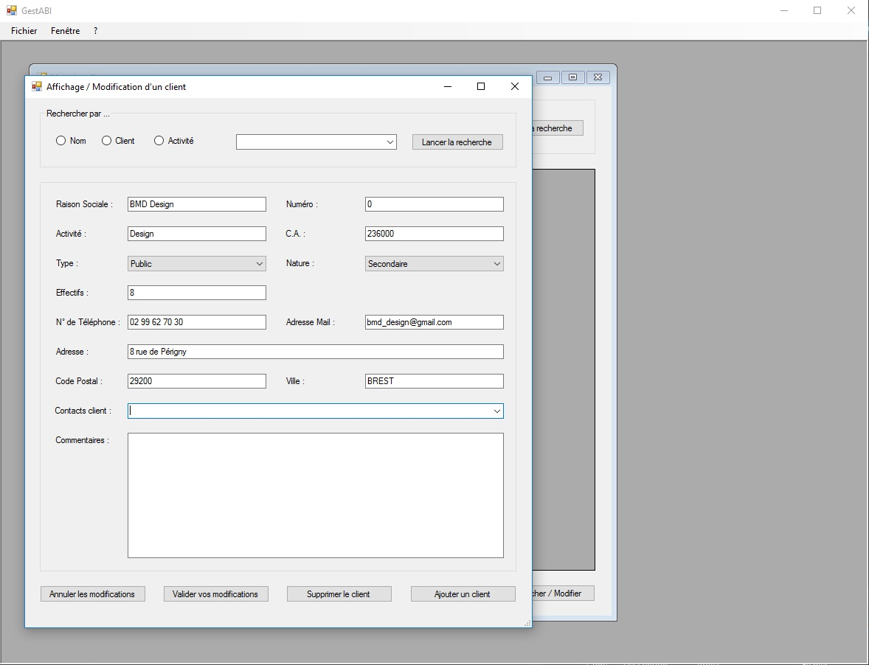
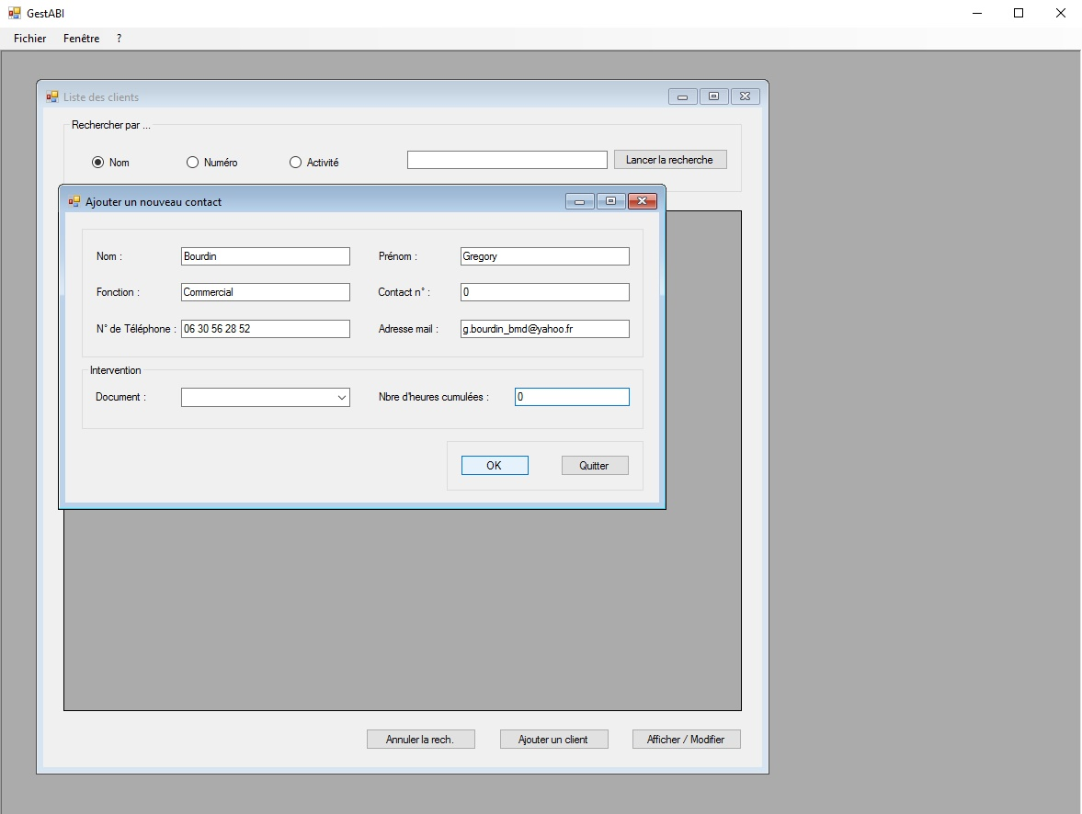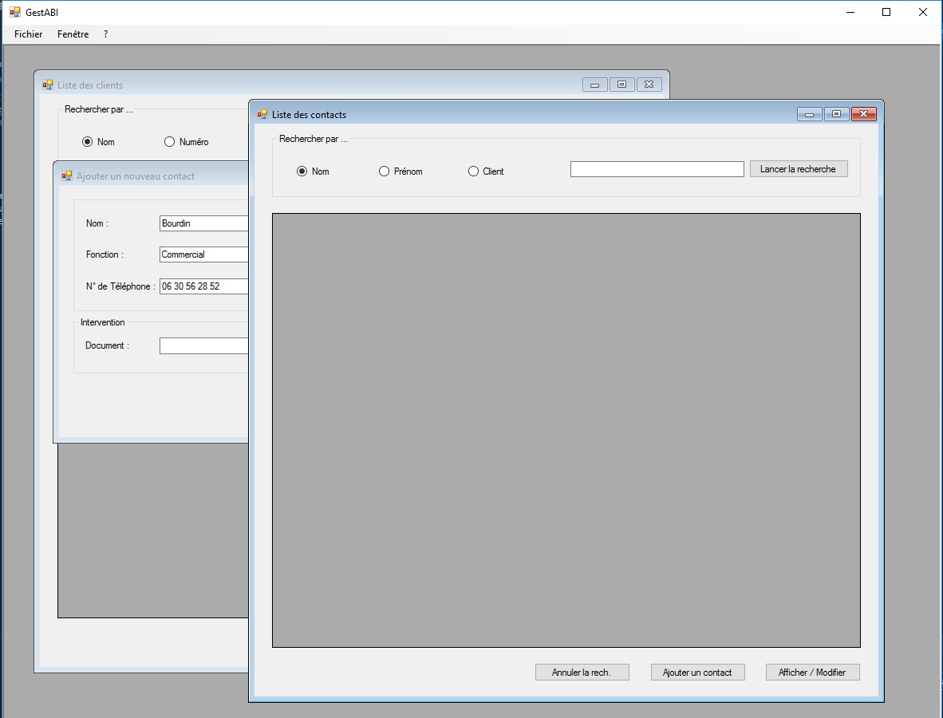
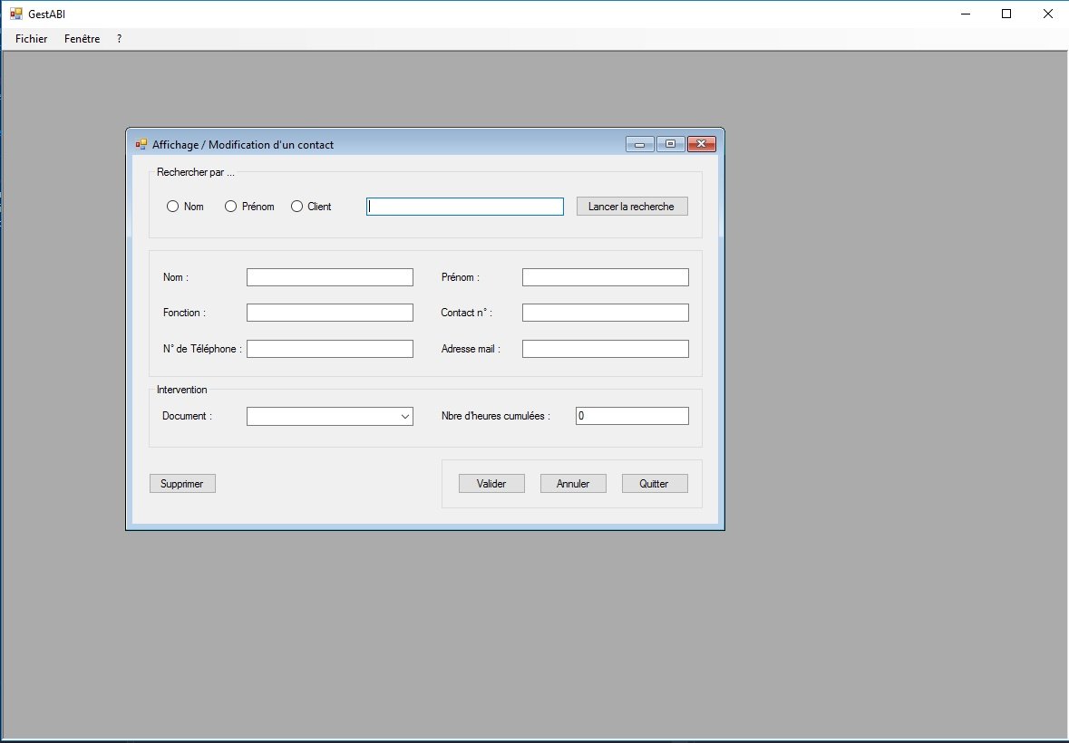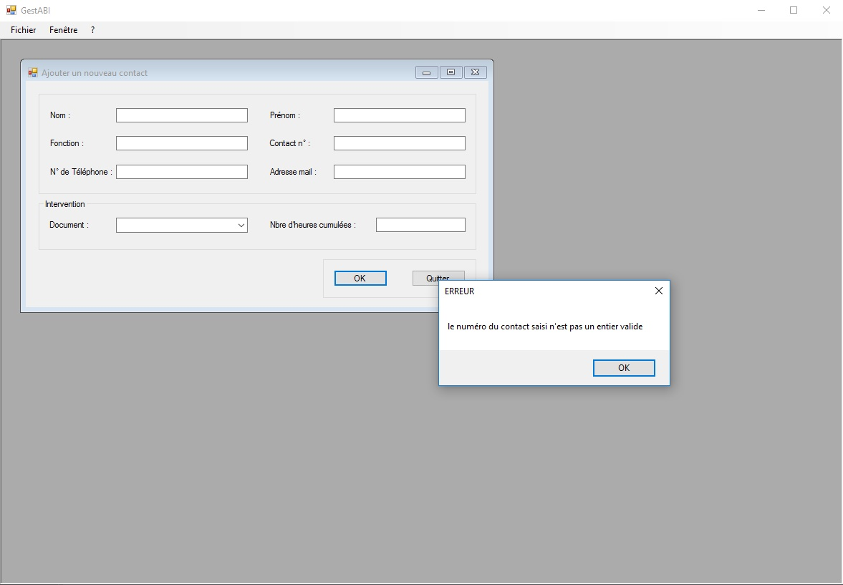
- Les boutons « Annuler la recherche » affiche la liste complète des clients ou des contacts selon la liste affichée (« Liste des clients » ou « Liste des contacts » ).

- Le bouton « Annuler les modifications » et « Annuler » réaffiche le client ou le contact selon l’affichage affiché (« Affichage / Modification d’un client » ou « Affichage / Modification d’un client »).

- Le bouton « Supprime le client » et « Supprime » réaffiche la liste complètes des clients ou la liste partielle (du client) selon la gestion en cours ((« Affichage / Modification d’un client » ou « Affichage / Modification d’un client »).

- Les boutons « Quitter » ferment les fenêtres. (Affichage d’un Message Box « Fermeture ? » - « Êtes-vous sûrs ? Oui/Non » pour les fenêtres d’ajouts ou d’affichages / modifications uniquement)

- Les erreurs sont relevées par des boites de dialogues (MessageBox). (Mais je suis en train de les modifier afin de les relever à l’aide d’icônes gérées par ErrorProvider).

- En rouge, sont les modifications maquette à apporter. (Notamment un bouton « Supprimer le contact"

Menus

Hiérarchie des menus

Niveau 0 | Niveau 1 | Niveau 2 | Niveau 3
Fichier  Fenêtre  ? | Quitter  Commercial  Projet  Ressources Humaines  À Propos | Clients  Contacts  Ajouter  Liste  Ajouter  Liste | Ajouter  Liste  Ajouter  Liste

Descriptions succincte des menus

- Fenêtre / Commercial / Clients / Ajouter : Permet d’ajouter un client.
- Fenêtre / Commercial / Clients / Liste : Permet d’effectuer une recherche ou une consultation des clients mais aussi l’ajout d’un contact.
- Fenêtre / Commercial / Contacts / Ajouter : Permet d’ajout d’un contact sans passer par la liste des clients.
- Fenêtre / Commercial / Contacts / Liste : Liste des Contacts : Affiche la liste des contacts.

- Fenêtre / Projet / Ajouter : Permet d’ajouter un projet.
- Fenêtre / Projet / Liste : Permet d’effectuer une recherche ou la consultation d’un projet mais aussi d’afficher la fiche client associé.

- Fenêtre / Ressources Humaines / Ajouter : Permet d’ajouter un salarié.
- Fenêtre / Projet / Liste : Permet d’effectuer une recherche ou la consultation d’un salarié.

CONCEPTION DES COMPOSANTS

Maquette
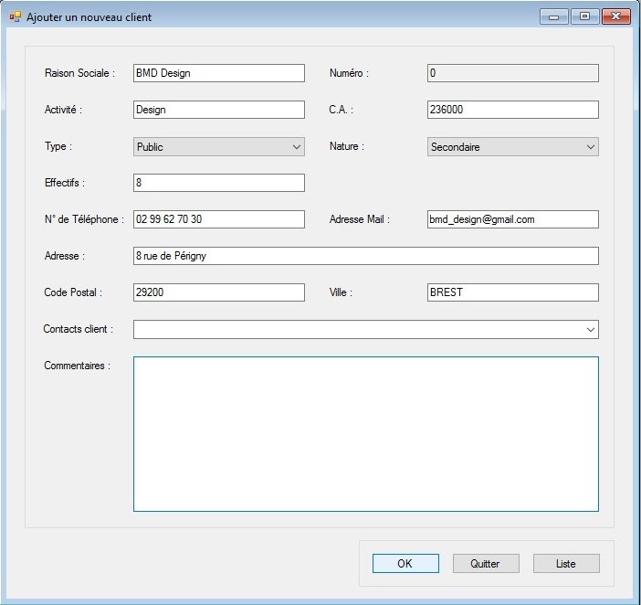
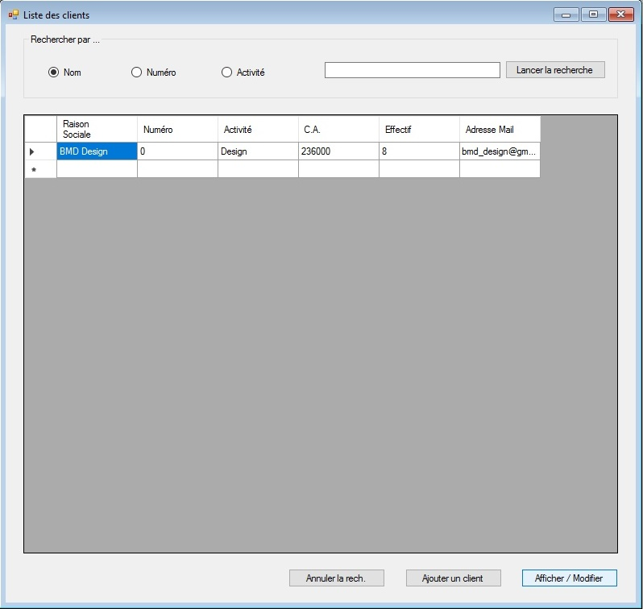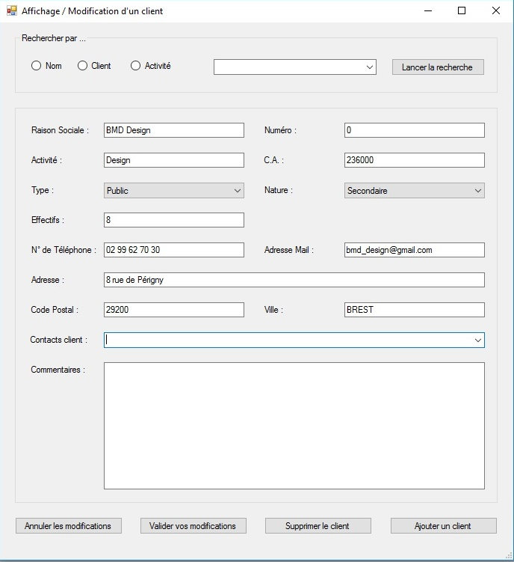
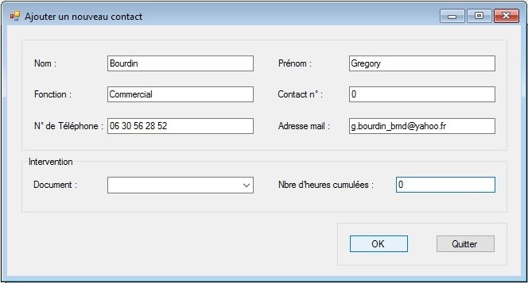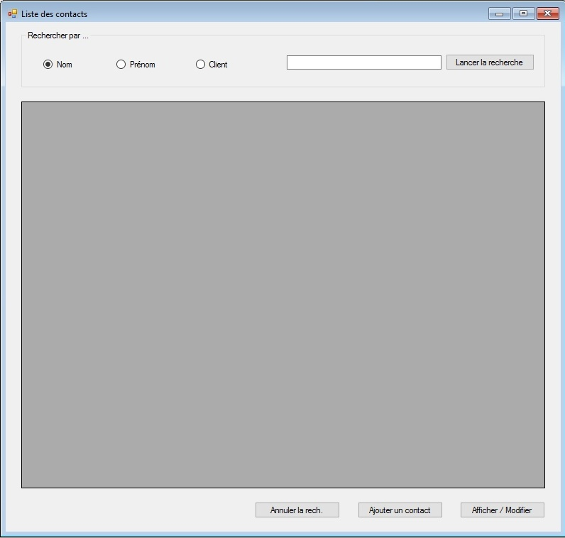

Les fonctionnalités

Vous décrivez dans ce paragraphe les fonctionnalités du composant.

Par exemple : afficher les 20 premiers clients ainsi que des boutons de navigation et des critères de recherche.

Les ressources utilisées et particularités de l’écran

Le développement des écrans utilise des ressources diverses extérieures : tables de base de données, classes métier, bibliothèques de code... Le lien avec ces ressources doit pouvoir être retrouvé aisément par le développeur en situation de maintenance.

Si le travail de développement est bien fait, chaque écran a fait l’objet d’un maquettage validé puis d’une programmation événementielle dûment commentée, en particulier par son cartouche indiquant les relations de cet écran avec les autres ressources.
Un simple rappel des classes/tables de base de données et des classes outils utilisées peut donc suffire ; il n’est normalement pas nécessaire de documenter plus avant les différents composants graphiques. Toutefois, vous pouvez préciser ou rappeler ici certains algorithmes ou règles de gestion particulièrement importants ou spécifiques.

Code développé
Vous insérez ou référencez ici le code événementiel développé pour le composant écran (le code correspondant au design est inutile, il est avantageusement remplacé par vos commentaires précédents !).

N’oubliez pas d’insérer ou de référencer également le code des classes Métier, classes de données et classes Outils éventuellement développées.

Etablissement référent
Nom établissement

Equipe de conception
Mise en forme Nadine Lepeltier et Benoit Hézard

Remerciements :

Reproduction interdite

Article L 122-4 du code de la propriété intellectuelle.
« toute représentation ou reproduction intégrale ou partielle faite sans le consentement de l’auteur ou de ses ayants droits ou ayants cause est illicite. Il en est de même pour la traduction, l’adaptation ou la reproduction par un art ou un procédé quelconques. »

Date de mise à jour 18/12/15
afpa © Date de dépôt légal 12/2015



